Національний університет «Львівська політехніка»
Кафедра Інформаційні системи та мережі

Результат
перевірки на зовнішній плагіат бакалаврської кваліфікаційної роботи
студента групи РІ-31сп Рибак Владислав Ярославович
на тему: «Інформаційна система по виявленню російського ІПСО з допомогою методів штучного інтелекту»
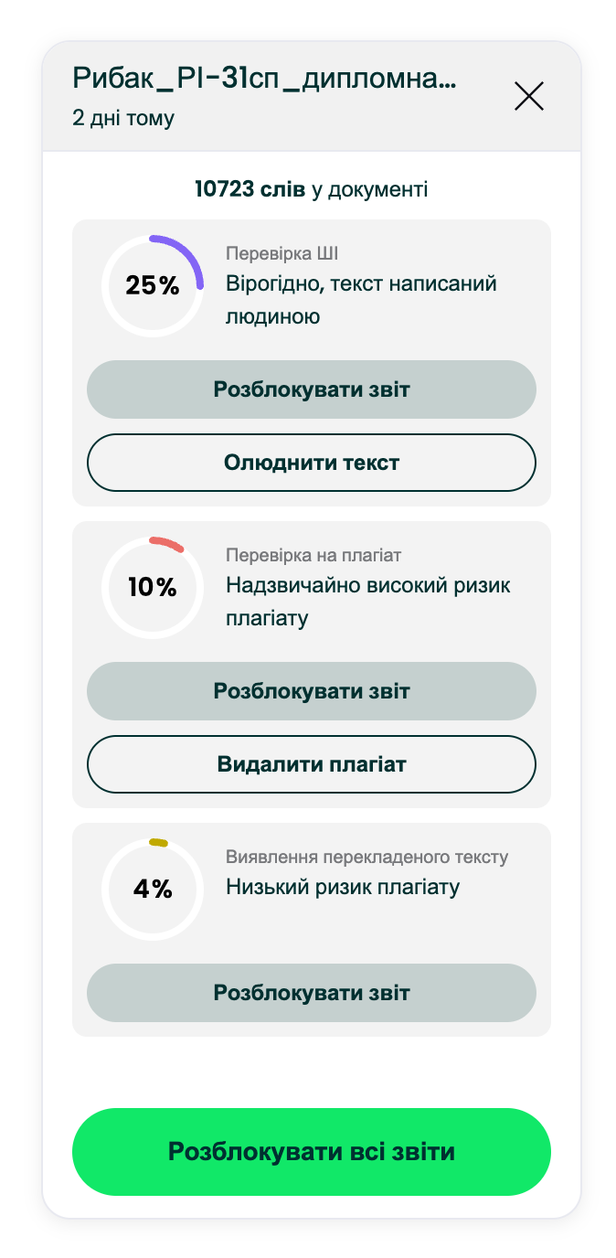
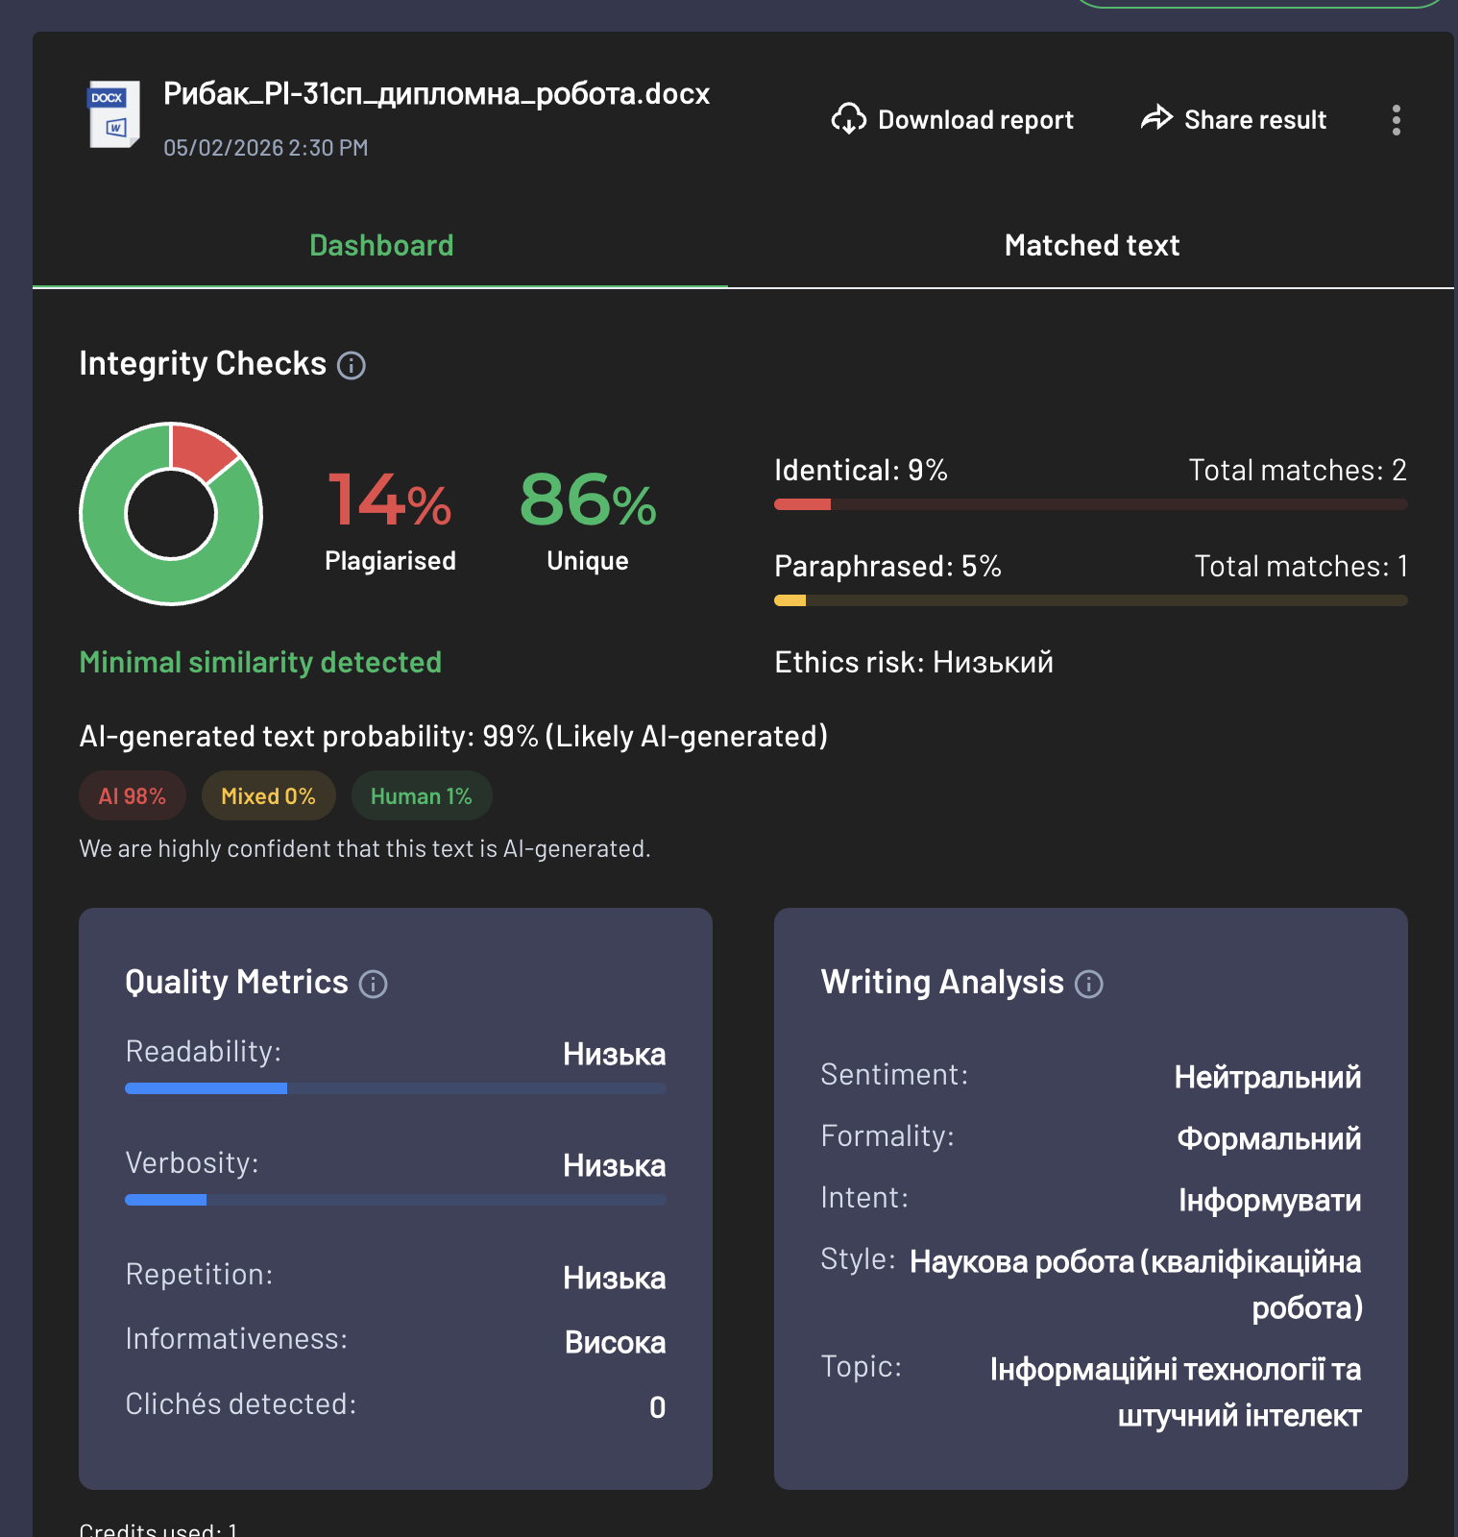

Виконав студент групи РІ-31сп ______________ Владислав РИБАК

Керівник БКР _______________ Андрій ХУДИЙ __ .

